Domaine Viret ドメーヌ・ヴィレ
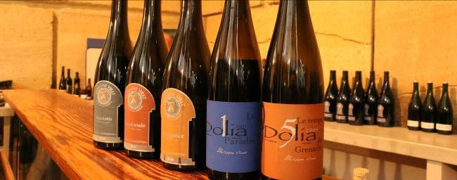
1912年より５世代続くドメーヌ・ヴィレは、古代ローマ時代、“楽園の丘”として崇められていた場所、コート・デュ・ローヌ ヴィラージュ サン=モーリス シュール・エギュに構えています。
私たちの畑は1990年以来、ビオロジック認定の天体農法（コスモ・キュルチュール）で栽培しています。
1999年からは、古代の建築学の法則、黄金分割比率、黄金数（φ）に基づき、ポン・デュ・ガールと同じように３～６トンの石を組み合わせ神殿（ドメーヌ）を建立しました。
ワインとは自然のサイクルと深く関っている生きた産物である、というのが私たちの主義なのです。
南向き、標高250メートルから300メートルの畑はやや深い、豊富な粘土、石灰、小石が混じる特徴的な土壌構成を備えており、偉大なワインに必要なものを生み出してくれます。
1999年以降、私たちは、絶えることないワインへの情熱を胸に、理性的な醸造学を用いて、“真の純粋な”ワインを造り始めました。そして2005年、私たちは温故知新とも言うべき、古代のアンフォラを用いたワイン造り復興の道を選んだのです。

●天体農法（コスモ・キュルチュール）
天体農法（コスモ・キュルチュール）は90年代、アランとフィリップ・ヴィレ父子によって考案されました。
ビオロジック、ビオディナミの基本原理に基づいて、再解釈した考え方となります。
生物力学の原理について新たな地平を切り開いたと自負しています。
●醸造方法
-完全無欠な原料の質：最適に熟した状態での収穫
-選別作業は必須
-手作業での収穫
-厳正な選別によって得られた（ブドウ）のみを採用する
-欠陥をもった自然物による醸造の矯正（酵母添加、加糖、酸、タンニン、酸素、ビタミンを添加する行為）を一切排除する
-区画ごとに、それぞれ小さな容器に入れて発酵させる
-四季の変化に従って発酵させる
-亜硫酸の量は減少傾向にある。サンスフルも有。その年の収穫の状況に従って判断している。
-テロワールに従って熟成期間を定めている。
-赤ワイン：フィルターや清澄作業は一切行わない。亜硫酸添加もしていない。
-白ワイン：わずかにフィルターによる清澄作業をしている。但しビオロジックの理念を害することは一切していない。
-ワインは酸化に対し、高い耐久性を持つ。ミネラル感が強く、フレッシュで繊細な還元香をもつ。時間と酸化によって変化していく。

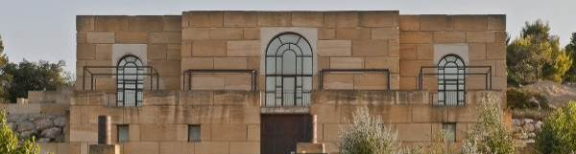
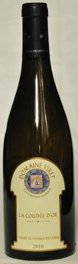
2014 La Coudee d’Or Vin de France
ラ・クデ・ドール ヴァン・ド・フランス 参考上代￥４，６００
葡萄：ヴィオニエ、ルーサンヌ、マルサンヌ、グルナッシュ・ブラン、クレレット中心、ヴェルメンティーノ、ミュスカ・プティグラン、ブールブラン
畑・土壌：AOCコート・デュ・ローヌ・ヴィラージュ サン・モーリス 1.5ヘクタール
礫が多く、深い粘土石灰質土壌、地中海性気候 収穫：手摘み
醸造：除梗、軽く果皮浸漬してから優しくプレス。天然酵母
熟成：コンクリートタンク。軽く濾過、わずかにSO2添加。天然の澱が絡む乳白色です。
特徴： ラ・クデ・ドール（黄金数）は、聖地のアイデンティティを明確化させ、このテロワールを最大限に表現したワインです。
古来より植わっている品種（ヴィオニエ、クレレット、クレレット・ロゼ、ルーサンヌ、マルサンヌ）に加え、新たに植樹した品種（ミュスカ・プティグラン、ヴェルメンティーノ、ブールブラン）が複雑な香りを表現しています。
エレガントなスタイルで、多彩な味わいが際立って感じられ、余韻へと続きます。
果実と酸味のバランスのとれたワインで、調和した偉大な白ワインです。

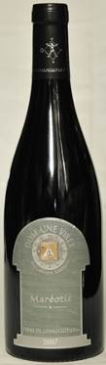
2010 Mareotis Cotes du Rhone Villages Saint-Maurice
マレオティス コート・デュ・ローヌ ヴィラージュ サン=モーリス
参考上代￥４，８００
葡萄：グルナッシュ60％、シラー40％ 畑・土壌：AOCコート・デュ・ローヌ・ヴィラージュ サン・モーリス 1.5ヘクタール
南向き、標高250～300メートル、礫が多い深い粘土石灰質土壌、地中海性気候
収穫：手摘み
醸造：厳しく選果された後、除梗。軽く破砕。葡萄は区画ごとに分けられ品種はタンクの中でアッサンブラージュ。
ルモンタージュとピジャージュを施し、30日以上の長いマセラシオン。
熟成：樽とタンクで36カ月間熟成。濾過、清澄、SO2添加なし
特徴：15年以上の熟成に耐えられるワインです。

【アンフォラワインの再発見】
2005年以降、ドメーヌ・ヴィレはワイン愛好家を夢中にさせるような際立つ文化的な魅力を持ったワインを造ることに注力しています。
アンフォラを用いたワイン造りの復興は、ローマ時代、楽園の丘と崇められていた地にドメーヌを構える私達にとって、現代技術に囚われず、歴史へと回帰することと等しいことだと考えられます。
2007年より、甕（アンフォラ）職人であるアラン・ベルテス氏との出会いから、使用するアンフォラを根本から考え直しました。形状は黄金分割比に基づき、使用する土も厳選した特別なアンフォラを造っています。

収穫は手摘み。ブドウがつぶれて果汁が酸化しないよう、小箱で運搬する。ブドウ畑とカーヴで最低2回以上は選果する。（健全で完熟したブドウのみ使用）収穫後はすぐに除梗し、バケツに入れて少しずつアンフォラに移す。

SO2をはじめ添加物は一切加えず、野生酵母による発酵。発酵とマセラシオンの期間を長く取り（10ヶ月～1年）、ポリフェノール、タンニン、色素やアロマを自然に任せながらゆっくり十分に抽出する。人の手による介入を最低限抑えながらもアルコール発酵・マロラクティック発酵の進み具合は常に監視し、必要の際には手でのピジャージュを行う。圧搾は直下型の圧搾機にてゆっくりと行い、一番絞りのブドウジュースとフリーランジュースをアッサンブラージュする。
スーティラージュ後に瓶詰めまで24ヶ月かけてゆっくりと熟成させる。瓶詰めはビオディナミのカレンダーに沿って行われる。

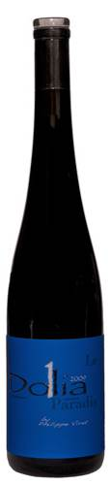
2011 Dolia “1” Paradis Rouge Vin de France
ドリア パラディ・ルージュ ヴァン・ド・フランス 参考上代￥６，８００
畑・土壌：粘土石灰質、キュヴェ・ドリア用の特別な区画
葡萄：グルナッシュ50%、シラー30%、ムールヴェードル20%
醸造：除梗しながら収穫された葡萄は、アンフォラでおよそ3か月半、天然酵母だけで発酵させます。 マセラシオン１年。
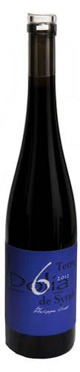
熟成：アンフォラ熟成の利点として、木樽熟成よりも酸素の透過率が高い、容器の多孔性による酸化がタンニンの重合を促し、柔らかさを与えてくれます。このわずかな酸化作用によって、ワインは様々な果実の香りを放つのです。
ワインはニュートラルなコンクリートタンクに移してから瓶詰め。SO2添加なし
味わい：絹のような口当たり。純度の高い果実とミネラルの偉大なワインです。
南の赤ワインとしては稀有な傑出して注目に値する鮮烈さがあり、非常にバランスが良く、素晴らしい食事の時間を演出するワインです。ゆっくりと酸化を促すアンフォラ熟成のおかげで、抜栓後も果実味が鮮やかに現れます。

2012 Dolia “6” Terre de Syrah Vin de France
ドリア テール・ド・シラー ヴァン・ド・フランス
参考上代￥６，８００
畑・土壌：粘土石灰質、キュヴェ・ドリア用の特別な区画
葡萄：シラー100%
醸造：除梗しながら収穫された葡萄は、アンフォラでおよそ8か月半、天然酵母だけで発酵、マセラシオンさせます。
熟成：アンフォラ熟成の利点として、木樽熟成よりも酸素の透過率が高い、容器の多孔性による酸化がタンニンの重合を促し、柔らかさを与えてくれます。このわずかな酸化作用によって、ワインは様々な果実の香りを放つのです。
ワインはニュートラルなコンクリートタンクに移してから瓶詰め。SO2添加なし
味わい：シラー固有のスパイシーでリコリスのようなアロマが特徴的。濃密でありながらも、空気を含んでいるかのようなピュアさがあり、心地よいバランス感。最上のエレガントなシラーを求める方にお薦めしたい。

2009 Dolia “5” Le Temps du Grenache Vin de France
ドリア ル・タン・デュ・グルナッシュ ヴァン・ド・フランス 参考上代￥６，８００
畑・土壌：粘土石灰質、キュヴェ・ドリア用の特別な区画
葡萄：グルナッシュ100%
醸造：除梗しながら収穫された葡萄は、アンフォラでおよそ12カ月、天然酵母だけで発酵、マセラシオンさせます。
熟成：アンフォラ熟成の利点として、木樽熟成よりも酸素の透過率が高い、容器の多孔性による酸化がタンニンの重合を促し、柔らかさを与えてくれます。このわずかな酸化作用によって、ワインは様々な果実の香りを放つのです。
ワインはニュートラルなコンクリートタンクに移してから瓶詰め。SO2添加なし
味わい：ドライフルーツを想起させる完熟したグルナッシュのアロマ。力強いアタックですが、果実をそのまま頬張ったような素直な味わい。バランスに優れたワインです。

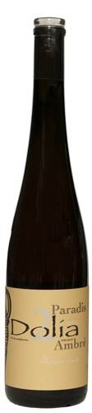
2013 Dolia “2” Paradis Ambre Vin de France
ドリア パラディ アンブレ ヴァン・ド・フランス 参考上代￥７，５００
畑・土壌：粘土石灰質、キュヴェ・ドリア用の特別な区画
葡萄：ミュスカ・ア・プティグラン30%、ルーサンヌ25%、ブールブラン、クレレット、グルナッシュ・ブラン
醸造：アンフォラにて全房発酵、ゆっくりと長く発酵が進むため、長期（3カ月）の果皮浸漬に由来するフェノールの抽出、ナッツのようなアロマをワインに与えます。アンブレ（琥珀）という名の通り、黄金色に輝くワイン。SO2添加なし
味わい：果皮を剥いたオレンジの香り、東洋系の料理を想像させてくれます。 あまりにも独特な個性のワイン。
想像力を目いっぱい働かせてください。スパイスの効いた地中海系料理。モリーユ茸を添えた鶏のクリーム煮、仔羊のコンフィ、チーズにも良いですし、食事の始まりにも良いでしょう。

【メディア情報】
古代アンフォラに現代の息吹。
フランス・南ローヌ、アヴィニヨンから車で北東に1時間ほど走ると、サン・モーリス・シュール・エギュ村の、ローマ時代に「楽園」と呼ばれていた丘にぶつかる。それがドメーヌ・ヴィレの醸造所がある、ヴァントゥー山向かいのひときわ高い丘だ。斜面には30haの自社畑が広がる。ドメーヌ・ヴィレは４世代にわたる生粋の農家。現当主フィリップ・ヴィレさんの父、アランさんの代からコスモクルチュール（宇宙農法）を実施し、ブドウ畑に宇宙エネルギーを集中させるため石柱を埋めるなど、独自の農法を展開してきた。1999年からはかつて古代人が地中海沿岸でワイン保存に使用していたアンフォラ（甕）をワイン醸造に用い、なんと甕職人と共にアンフォラも独自に製造。ドメーヌには数々のアンフォラが展示され、ポン・デュ・ガールと同じ石を使った建物に入ると、まるで古代ローマを訪れた錯覚に陥る。
近年、フランスでも地中海付近で甕ワインを造る生産者が増えているが、自信でアンフォラを造る生産者は希有。しかもここのアンフォラは、せっかく集めた宇宙のエネルギーを調和させ最大限生かせるよう黄金比率を忠実に守って造られており、すっきりとしていて無駄がなく、とても美しい。
甕ワインにフィリップさんがのめり込んだのは、醸造学者でもある彼がシチリア産のそれを飲んだのがきっかけ。バランスのよさ、テロワールが眼前に拡がるような感覚に衝撃を受けたからだ。
「最初はヨーロッパ中から取り寄せた甕を使ったが、それに我慢ができず作ってしまったんだ」。
赤ワインには茶色のアンフォラ、白ワインには白のそれを使用。テロワールの観点から、畑の粘土を多少加えて焼き上げる。自社製に変えてから、より品種由来のアロマがフエ、口当たりが滑らかになり、味わいにもフレッシュさと、真っ直ぐなストラクチャーが加わったという。設計には微粒子の不規則運動（ブラウン運動）まで考慮。それに加え醸造は全て手作業で行い、発酵も野生酵母だけ、SO2無添加。テロワールを表現した、滋味深い自然派ワインだ。
また彼は、同じ志を持つ生産者組合「アルマ・テッラ（大地の魂）」を設立。ブドウは有機またはビオディナミ、宇宙農法産の使用が必須で、加入希望者は味わいや造りの哲学などから厳しく審査される。会員はヴィレ式のアンフォラ購入が可能。各生産者のイニシャルを入れ、アイデンティティを刻み込む。
アンフォラを復活させ、新しい息吹をもたらしたドメーヌ・ヴィレ。その動向に今後も注目したい。
文/浅野友里 ワイン・ホワット!?Vol.2より抜粋

